ESCUELA SUPERIOR POLITECNICA DEL LITORAL
FACULTAD DE INGENIERIA EN ELECTRICIDAD Y COMPUTACION
LICENCIATURA EN REDES Y SISTEMAS OPERATIVOS
FUNDAMENTOS DE TELEFONIA IP
II TERMINO 2010-2011 EXAMEN PARCIAL

NOMBRE: …………………………………………………………………………….…

En las siguientes escoger la respuesta correcta (30 puntos)

1. Un cliente en Gran Bretaña necesita instalar un router Cisco para soportar servicios de telefonía IP con teléfonos analógicos conectados directamente a él. En el puerto FXS que parámetro se tiene que cambiar para emular el proveedor de PSTN local?

a) Signal
b) Cptone
c) Busyout
d) Description

2.- ¿Qué configuración define un modelo de destino para todos las extensiones de la serie de gama 5551000 y 5552000.

a) 5551 ...
b) 5552 ...
c) 555 [1-2] ...
d) 555 [1000-2000] ...

3.- ¿Qué protocolo se designa para permitir la funcionalidad entre dos sistemas de PBX diferentes fabricantes a través de una red IP?

a) QSIG
b) Q.921
c) Q.931
d) T-CCS

4.- Cuales son los tres tipos de señalización utilizados por E&M

A. loop start
B. wink start
C. delay start
D. immediate start

5.- Cuándo se produce el glare?

A. Cuando los canceladores de eco no se sincronizan.
B. Cuando dos teléfonos se descuelgan al mismo tiempo.
C. Cuando chocan dos longitudes de onda ópticas en la misma fibra.
D. Cuando los dos extremos de una línea telefónica son utilizadas por dos diferentes usuarios al mismo tiempo.
6.- ¿En qué tipo de señalización, la señalización de un circuito es transmitida en el mismo canal como la voz?

a) PCM
b) SS7
c) CCS
d) CAS

7.- Dial peers con configurados en un hunt group, en un equipo de soporte de producto que responde cuando se marca el número 5551234. Hay un agente de alto nivel y tres agentes junior. El requisito es que el agente superior reciba él, una llamada entrante en primer lugar. Cuál es la configuración correcta para el puerto FXS donde está conectado el agente de alto nivel?

a) dial-peer voice 1 pots
destination-pattern 5551234
port 1/0/0
preference 1

b) dial-peer voice 2 pots
destination-pattern 555123
port 1/0/1
preference 0

c) dial-peer voice 3 pots
destination-pattern 5551234
port 1/1/0
preference 9

d) dial-peer voice 4 pots
destination-pattern 5551234
port 1/1/1
preference 0

8.- Que es el estándar E.164:

a) Plan numeracion nacional (National Numbering Plan)
b) Plan de marcacion (dial plan)
c) Plan de numeracion (Private numbering Plan)
d) Plan de numeracion publica Internacional (International Public Numbering Plan)

9.- Un Dial Peer POTS dirige un llamada a cuál de los siguientes?

a) Un puerto de voz (voice port) remoto
b) Un número IP local
c) Un número IP remota
d) Un puerto de voz (voice port) local

10.- Qué tipo de llamada que se origina en el router y termina en un numero de la PSTN?

a) Llamadas Off-Net
b) Llamadas Locales
c) Llamadas On-Net
d) Llamadas Centralizadas

Responda a las siguiente preguntas: (30 puntos)

11.-En telefonía que entendemos por señalización, y de unos ejemplos

12.- Que es un plan de marcación (dial plan)?

13.- Que son los dial peer y como se clasifican según su uso?

14.- En un canal E1 y T1 cuantos canales de voz pueden existir

15.- Cual es el ancho de banda de los codecs G.711 y G.729?

En las siguientes preguntar escoger la respuesta correcta y justificarla (5 puntos)

16.- Una con líneas, las relaciones correctas entre las figuras, y explique porque tomo su decisión

dial-peer voice 1 voip 4081234
destinattion-pattern .T
session target ipv4:10.1.1.1

dial-peer voice 2 voip 4081634
destinattion-pattern 408[2-3]...
session target ipv4:10.2.2.2

dial-peer voice 3 voip 4181234
destinattion-pattern 4081
session target ipv4:10.3.3.3

dial-peer voice 4 voip 4082234
destinattion-pattern 4081234
session target ipv4:10.4.4.4

………………………………………………………………………………………………….....
………………………………………………………………………………………………….....
………………………………………………………………………………………………….....
………………………………………………………………………………………………….....
………………………………………………………………………………………………….....
………………………………………………………………………………………………….....
………………………………………………………………………………………………….....
………………………………………………………………………………………………….....
17.- El siguiente grafico a qué tipo de ambiente de llamadas corresponde, y ¿por qué?

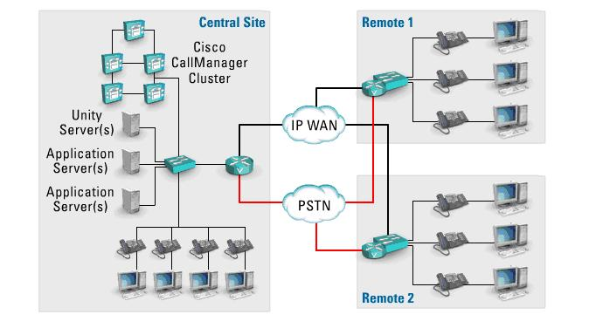

- Ambiente de llamadas de Campus
- Ambiente de llamadas centralizadas
- Ambiente de llamadas distribuidas
- Ambiente de Proveedor de Servicios

………………………………………………………………………………………………….....
………………………………………………………………………………………………….....
………………………………………………………………………………………………….....
………………………………………………………………………………………………….....

